aCTIVIDAD 2.2.
Nombre del equipo:
Equipo de Desarrollo Tecnológico
Integrantes:
Diego Atzin Peguero Jimenez
Rodrigo Alcaraz Alvarez
Jose Juan Vega Reséndiz
Criatian Birrueta Arreola
Nombre del proyecto:
Implementación de un sitio web para el supermercado local “Matt & Grace Market”

Instrucciones:
A partir del planteamiento del problema, la definición de los objetivos y el alcance del proyecto del caso de estudio 1.1 elabora la segunda parte de la cédula del proyecto.

Nota: Considere al número de personas y funciones necesarias para el desarrollo del proyecto.

Estructura de división del trabajo (EDT) en forma de árbol.

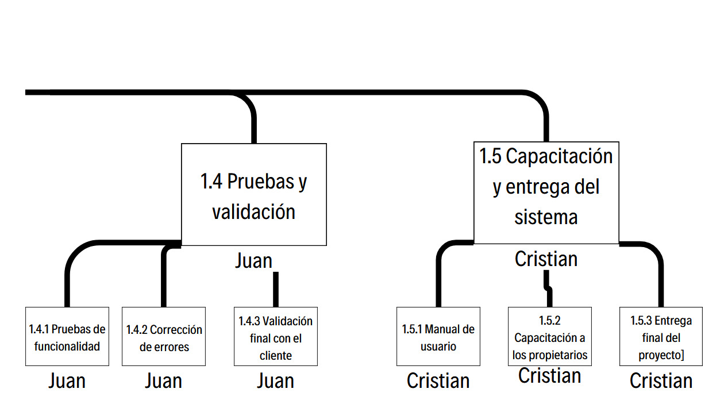
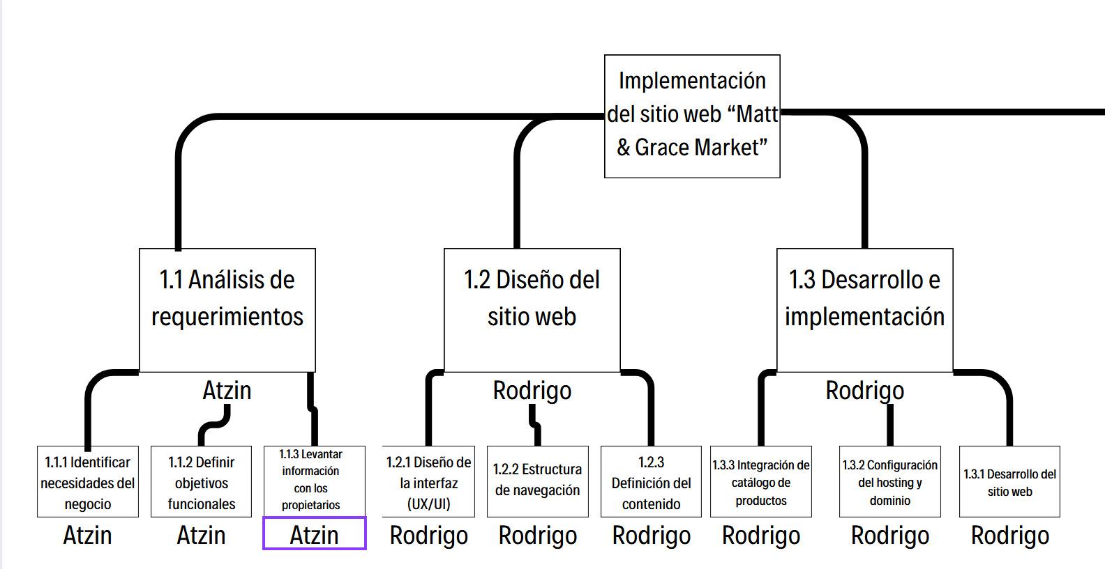

Matriz de responsabilidades (MAR)

Actividad / Entregable | Diego Atzin | Rodrigo | Juan | Cristian | Matt & Grace (Clientes)
1.1 Análisis de requerimientos | R | C | S | S | A
1.1.1 Identificar necesidades del negocio | R | C | S | S | A
1.1.2 Definir objetivos funcionales | R | C | C | S | A
1.1.3 Levantar información con los propietarios | R | S | C | S | A
1.2 Diseño del sitio web | C | R | S | C | A
1.2.1 Diseño de la interfaz (UX/UI) | S | R | C | C | A
1.2.2 Estructura de navegación | C | R | S | S | A
1.2.3 Definición del contenido | C | R | C | S | A
1.3 Desarrollo e implementación | S | R | C | S | C
1.3.1 Desarrollo del sitio web | S | R | C | S | C
1.3.2 Configuración del hosting y dominio | C | R | S | S | C
1.3.3 Integración de catálogo de productos | C | R | S | S | A
1.4 Pruebas y validación | S | C | R | S | A
1.4.1 Pruebas de funcionalidad | S | C | R | S | A
1.4.2 Corrección de errores | S | C | R | S | A
1.4.3 Validación final con el cliente | S | S | R | S | A
1.5 Capacitación y entrega del sistema | C | S | S | R | A
1.5.1 Manual de usuario | S | C | S | R | A
1.5.2 Capacitación a los propietarios | S | C | S | R | A
1.5.3 Entrega final del proyecto | C | S | S | R | A
Leyenda:
R: Responsable principal de la actividad.
A: Aprobador o quien valida el resultado.
C: Colabora en la ejecución de la tarea.
S: Soporte o asistencia secundaria.

Lista de actividades con sus predecesores inmediatos.

ID | Actividad | Predecesor inmediato | Duración estimada (días)
1 | 1.1 Análisis de requerimientos | — | 3
2 | 1.1.1 Identificar necesidades del negocio | 1 | 2
3 | 1.1.2 Definir objetivos funcionales | 2 | 3
4 | 1.1.3 Levantar información con los propietarios | 2 | 2
5 | 1.2 Diseño del sitio web | 3, 4 | 5
6 | 1.2.1 Diseño de la interfaz (UX/UI) | 5 | 7
7 | 1.2.2 Estructura de navegación | 5 | 5
8 | 1.2.3 Definición del contenido | 5 | 4
9 | 1.3 Desarrollo e implementación | 6, 7, 8 | 14
10 | 1.3.1 Desarrollo del sitio web | 9 | 12
11 | 1.3.2 Configuración del hosting y dominio | 9 | 2
12 | 1.3.3 Integración de catálogo de productos | 10, 11 | 5
13 | 1.4 Pruebas y validación | 12 | 7
14 | 1.4.1 Pruebas de funcionalidad | 13 | 3
15 | 1.4.2 Corrección de errores | 14 | 4
16 | 1.4.3 Validación final con el cliente | 14 | 2
17 | 1.5 Capacitación y entrega del sistema | 15, 16 | 5
18 | 1.5.1 Manual de usuario | 17 | 3
19 | 1.5.2 Capacitación a los propietarios | 17 | 2
20 | 1.5.3 Entrega final del proyecto | 18, 19 | 1

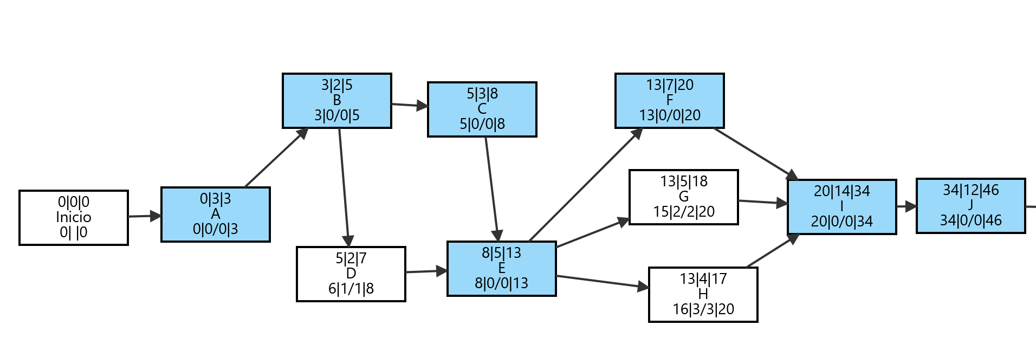
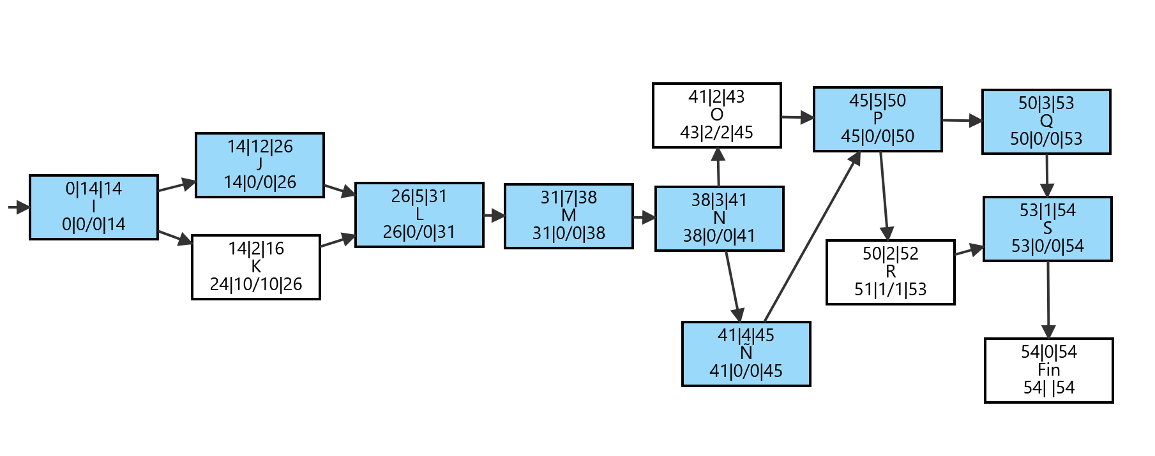
FASE | Actividad | S1 | S2 | S3 | S4 | S5 | S6 | S7 | S8 | S9 | S10 | S11 | S12 | S13 | S14 | S15 | S16 | S17 | S18 | S19
FASE PRELIMINAR | Reunión inicial con dueños
 | Socialización del proyecto
 | Elaboración del plan de trabajo
 | Presentación del plan

